**Jak wyglądają pierwsze objawy miażdżycy**

**Choroby układu krążenia są bardzo niebezpieczne, ponieważ w wielu przypadkach nie dają o sobie znać. Jak rozpoznać <strong>pierwsze objawy miażdżycy</strong>? Tego dowiesz się w poniższym artykule.**

**Pierwsze objawy miażdżycy, które pozwalają na wczesne wykrycie choroby**

Przede wszystkim należy wiedzieć, czym właściwie jest miażdżyca. Jest to stan, w którym dochodzi do odkładania się tłuszczu, cholesterolu lub innych substancji w naczyniach krwionośnych.

Osoba, która jest dotknięta chorobą może, lecz wcale nie musi odczuwać pewnych dolegliwości, o których dowiesz się poniżej?



**Jakie są pierwsze objawy miażdżycy?**

Przede wszystkim **pierwsze objawy miażdżycy** wiążą się z dusznością wysiłkową. Miażdżyca tętnic wieńcowych, które dostarczają krew do serca, prowadzi do choroby niedokrwiennej serca, a pierwszym z objawów jest duszność podczas wysiłku lub uczucie zmęczenia, które pojawia się, gdy serce nie otrzymuje odpowiedniej ilości tlenu.

Kolejnym, powszechnym objawem jest ból w klatce piersiowej, który może brzmieć dość ogólnie, lecz jest on specyficzny, ponieważ objawia się jako ucisk, palenie, duszenie w okolicy mostka, a promieniuje aż do okolic żuchwy. Ból ten występuje zwykle podczas wysiłku fizycznego i powinien ustąpić po kilku minutach. Miażdżyca w zaawansowanym stadium może prowadzić do zaburzeń rytmu serca, które powodują zawroty głowy, omdlenia oraz utraty przytomności.

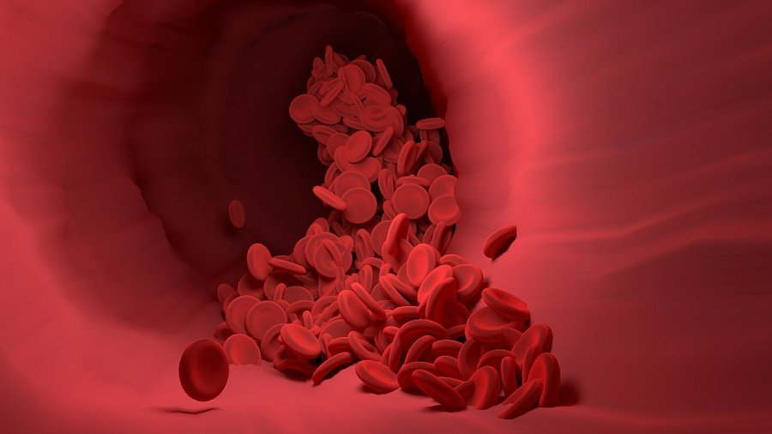

**Jak zapobiegać chorobom układu krążenia?**

Kluczem jest zdrowa dieta, która obejmuje owoce, warzywa, zdrowe tłuszcze i produkty wieloziarniste. Ważną rolę odgrywa również aktywność fizyczna, kontrola ciśnienia krwi oraz unikanie palenia tytoniu. Warto również ograniczyć spożycie alkoholu oraz nauczyć się zarządzać stresem.

Nie warto z kolei czekać na [pierwsze objawy miażdżycy](https://hemolens.eu/pl/newsroom/pierwsze-objawy-miazdzycy-i-choroby-wiencowej/), ponieważ w wielu przypadkach może być już za późno.